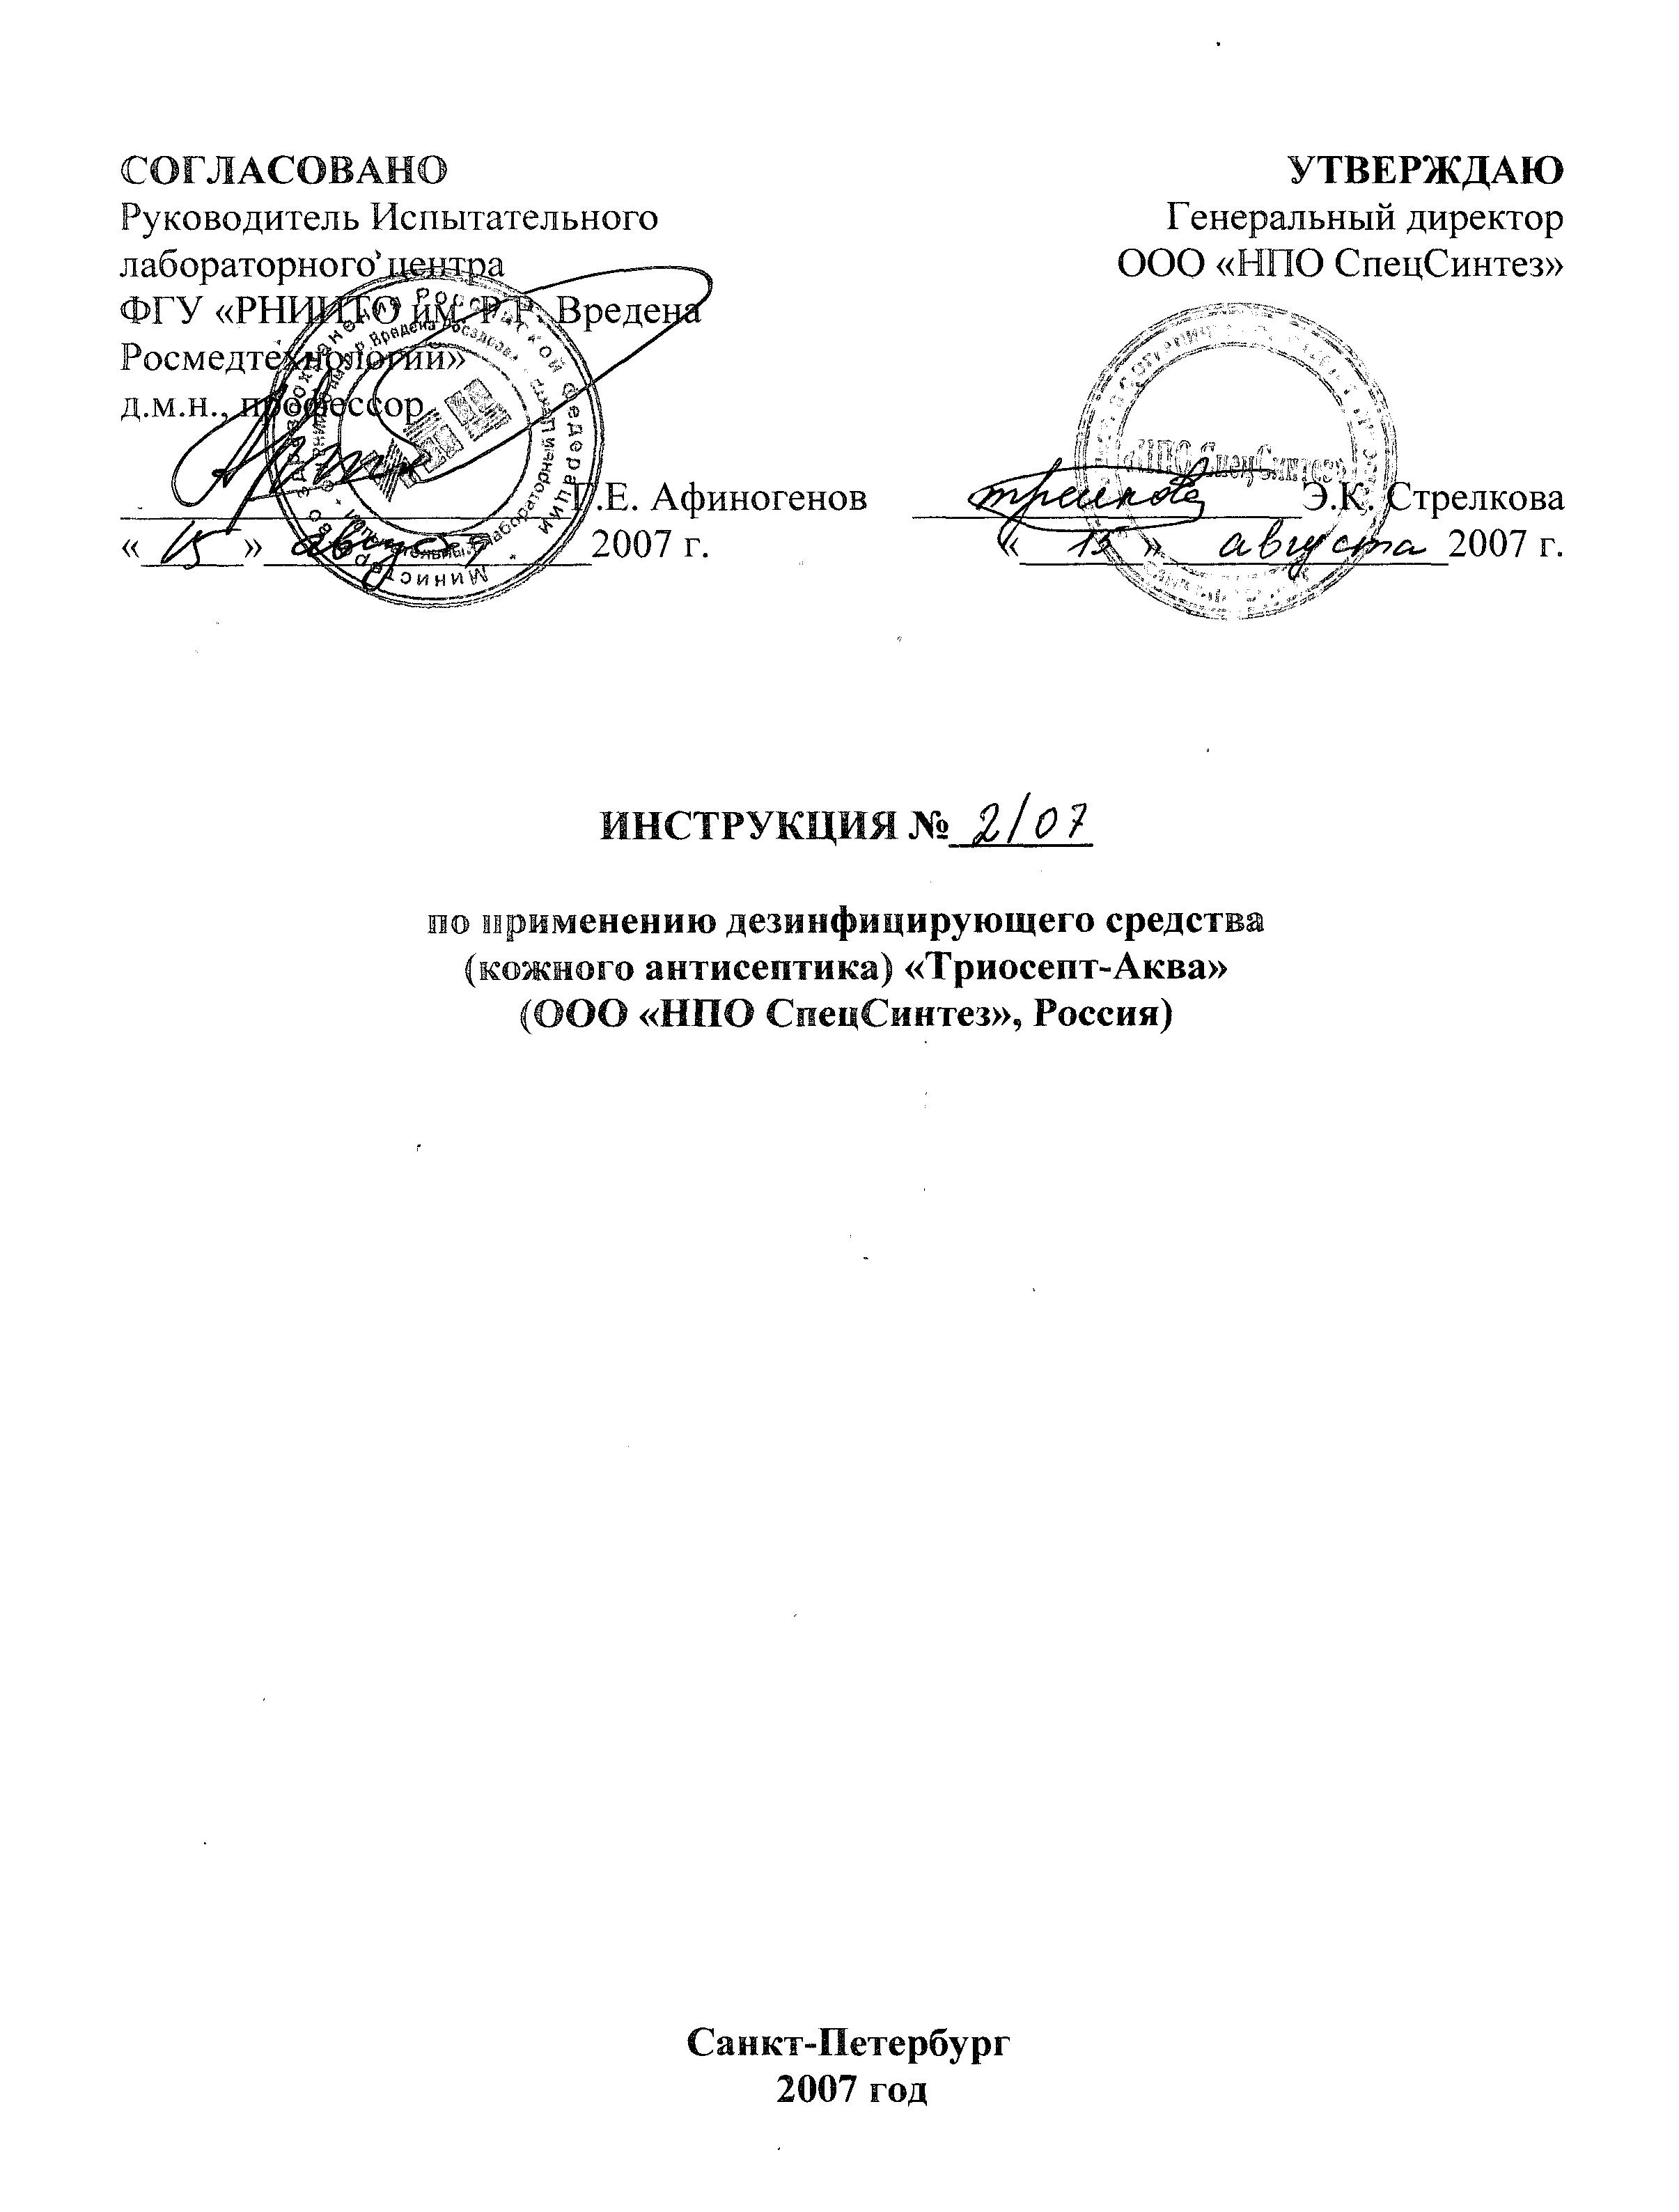

ИНСТРУКЦИЯ
по применению дезинфицирующего средства (кожного антисептика)
«Триосепт-Аква»
(ООО «НПО СпецСинтез», Россия)
Инструкция разработана в ИЛЦ ФГУ «РНИИТО им. Р.Р. Вредена Росздрава».

Авторы: к.х.н. Ложкина О.В., к.б.н. Воробьева Е.И. (ООО «НПО СпецСинтез»), к.ф.н. Афиногенова А.Г., д.м.н, профессор Афиногенов Г.Е. (ИЛЦ ФГУ «РНИИТО им. Р.Р.Вредена Росздрава»)
1. ОБЩИЕ СВЕДЕНИЯ.
1.1.Средство дезинфицирующее «Триосепт-Аква» представляет собой бесцветный готовый к применению кожный антисептик. В качестве действующего вещества содержит 0,8% полигексаметиленгуанидин фосфата, и 0,37% алкилдиметилбензиламмоний хлорида (ЧАС) и 0,03% дидецилдиметилбензиламмоний хлорид, а также увлажняющие и ухаживающие за кожей добавки.
ПДК р.з. для ЧАС - 1,0 мг/м³ (аэрозоль, 2 класс опасности). ПДК_{р.з.} полигексаметиленгуанидин фосфата - 2 мг/м³.
1.2. «Триосепт-Аква» выпускается в полиэтиленовых флаконах с распылителем вместимостью 0.1, 0.5 и 1 л и в канистрах вместимостью 5 и 30 л. Срок годности средства при условии его хранения в невскрытой упаковке производителя составляет 3 года со дня изготовления.
1.3. Средство проявляет бактерицидное (в том числе в отношении возбудителей внутрибольничных инфекций) туберкулоцидное, вирулицидное (включая вирусы гриппа, парентеральных гепатитов, полиомиелита, ВИЧ) и фунгицидное (в отношении грибов родов Кандида) действие. Средство сохраняет свои физико-химические и биологические свойства при низких температурах. Средство обладает пролонгированным антимикробным действием не менее 3 часов. Средство сохраняет свои свойства после замораживания и оттаивания.
1.4. По параметрам острой токсичности средство относится к 4 классу мало опасных веществ по ГОСТ 12.1.007-76 при нанесении на кожу и введении в желудок. Местно-раздражающие, кожно-резорбтивные и сенсибилизирующие свойства в рекомендованных режимах применения у средства не выявлены.
1.5. Средство предназначено:
- для обработки рук хирургов, операционных медицинских сестер, акушерок и других лиц, участвующих в проведении операций и приеме родов.
- для обработки локтевых сгибов доноров;
- для обработки кожи операционного и инъекционного полей пациентов лечебно-профилактических учреждений (ЛПУ);
- средство может быть использовано для обеззараживания резиновых перчаток (из латекса), надетых на руки персонала, на предприятиях, выпускающих стерильную продукцию, где требуется соблюдение асептических условий, а также в случае попадания на перчатки инфекционного материала в микробиологических лабораториях при бактериальных инфекциях.
- для гигиенической обработки рук медицинского персонала ЛПУ, рук медицинских работников детских дошкольных и школьных учреждений, учреждений соцобеспечения (дома престарелых, инвалидов и др.);
- для гигиенической обработки рук работников парфюмерно-косметических и фармацевтических предприятий, объектов коммунальных служб (в том числе косметических салонов и др.);
- для гигиенической обработки рук работников пищевых предприятий, предприятий общественного питания и предприятий продовольственной торговли;
- для гигиенической обработки рук работников птицеводческих, животноводческих, свиноводческих и звероводческих хозяйств;
- для гигиенической обработки рук населением и инъекционного поля пациентов в быту.

2. ПРИМЕНЕНИЕ
2.1. Гигиеническая обработка рук: 3 мл средства наносят на кисти рук и втирают в кожу до высыхания, но не менее 1 мин.
2.2.Обработка рук хирургов: перед применением средства кисти рук и предплечья предварительно тщательно моют, не менее чем двукратно, теплой проточной водой и мылом в течение 2 минут, высушивают стерильной марлевой салфеткой. Затем на кисти рук наносят дважды по 5 мл средства и втирают в кожу кистей рук и предплечий, поддерживая их во влажном состоянии. Общее время обработки составляет 5 мин. Стерильные перчатки надевают после полного высыхания средства.
2.3. Обработка кожи операционного поля: кожу двукратно протирают раздельными стерильными марлевыми тампонами, обильно смоченными средством; время выдержки после окончания обработки - 2 минуты; накануне операции больной принимает душ (ванну), меняет белье.
2.4. Обработка инъекционного поля:
- кожу протирают стерильным ватным тампоном, обильно смоченным средством. Время выдержки после окончания обработки – 20 секунд;
- обработку проводят способом орошения кожи в месте инъекции до полного увлажнения с последующей выдержкой после орошения 20 сек.
2.5. Обработка резиновых перчаток, надетых на руки персонала: поверхность резиновых перчаток, надетых на руки персонала, обрабатывают путем тщательного протирания стерильным марлевым или ватным тампоном, обильно смоченным средством (норма расхода средства не менее 3 мл на тампон). Время обработки - не менее 1 минута (до полного высыхания поверхности перчаток).
3. МЕРЫ ПРЕДОСТОРОЖНОСТИ
3.1 .Использовать только для наружного применения.
3.2.Не наносить на раны.
3.3.По истечении срока годности использование средства запрещается.
3.4.При случайном попадании средства в желудок рекомендуется обильно промыть желудок водой комнатной температуры, вызывая рвоту. Затем выпить несколько стаканов воды с добавлением адсорбента (например, 10-15 измельченных таблеток активированного угля на стакан воды). При необходимости обратиться за врачебной помощью.
4. УСЛОВИЯ ТРАНСПОРТИРОВКИ И ХРАНЕНИЯ
4.1.Допускается транспортировка любым видом транспорта в соответствии с правилами перевозки грузов, действующими на данном виде транспорта.
4.2.При случайном розливе средство собрать в емкость для последующей утилизации.
4.3. Хранить в плотно закрытой заводской таре, отдельно от лекарств, в местах недоступных детям, в крытых складских помещениях при температуре до плюс 30°С.
Срок годности средства - 3 года в невскрытой упаковке производителя.
5. ФИЗИКО-ХИМИЧЕСКИЕ И АНАЛИТИЧЕСКИЕ МЕТОДЫ КОНТРОЛЯ КАЧЕСТВА
Дезинфицирующее средство «Триосепт-Аква» контролируется по следующим показателям качества: внешний вид, цвет, запах, показатель концентрации водородных ионов (рН) и массовая доля полигексаметиленгуанидин фосфата (ПГМГФ), а также четвертичных аммониевых соединений (суммарно).
Контролируемые показатели и нормы по каждому из них представлены в таблице 1.
Таблица 1. Показатели качества и нормы для средства «Триосепт-Аква»

№№  п/п | Наименование показателей | Нормы | Методы испытаний
1 | Внешний вид | Прозрачная жидкость | По п. 5.1
2 | Цвет | От бесцветного до светло желтого | По п.5.1
3 | Запах | Без запаха | По п.5.2
4 | Показатель концентрации водородных ионов | 7,0 + 1,0 | По п.5.3
5 | Массовая доля ЧАС, % | 0,4 + 0,07 | По п.5.4
 | Массовая доля ПГМГФ, % | 0,8 ± 0,2 | По п. 5.5

5.1. Определение внешнего вида и цвета.
Внешний вид и цвет средства определяют визуально сравнением с контрольным образцом при температуре (22±2)°C в пробирках из бесцветного стекла типа П-2-20-14/23 ХС по ГОСТ 20292-74 в проходящем или отраженном свете.
Испытание проводят в однотипных пробирках одного размера.
5.2. Определение запаха.
Запах определяют органолептически при температуре (22 ±2)°C.
5.3. Определение концентрации водородных ионов.
Концентрацию водородных ионов (рН) средства определяют потенциометрическим методом по ГОСТ 22567.5-93.
5.4. Определение содержания четвертичных аммониевых соединений (суммарно).
5.4.1. Оборудование, реактивы и растворы:
весы лабораторные общего назначения 2 класса точности с наибольшим пределом взвешивания 200 г по ГОСТ 24104-88;
бюретка 1-1-2-25-0,1 по ГОСТ 29251-91;
колба коническая КН-1-50- по ГОСТ 25336-82 со шлифованной пробкой;
пипетки 4(5)-1-1, 2-1-5 по ГОСТ 20292-74;
цилиндры 1-25, 1-50, 1-100 по ГОСТ 1770-74;
колбы мерные 2-100-2 по ГОСТ 1770-74;
натрия лаурилсульфат (додецилсульфат) по ТУ 6-09-64-75;
цетилпиридиния хлорид 1-водный с содержанием основного вещества не менее 99,0% производства фирмы "Мерк" (Германия) или реактив аналогичной квалификации;
индикатор эозин-метиленовый синий (по Май-Грюнвальду), марки ч., по ТУ МЗ 34-51;
хлороформ по ГОСТ 20015-88;
натрий сернокислый, марки х.ч. или ч.д.а., по ГОСТ 4166-76;
натрий углекислый марки х.ч. или ч.д.а., по ГОСТ 83-79;
калий хлористый, марки х.ч. или ч.д.а., по ГОСТ 4234-77;
вода дистиллированная по ГОСТ 6709-72.
5.4.2. Подготовка к анализу.
5.4.2.1. Приготовление 0,005 н. водного раствора лаурилсульфата натрия.
0,150 г лаурилсульфата натрия растворяют в дистиллированной воде в мерной колбе вместимостью 100 см³ с доведением объема дистиллированной водой до метки.
5.4.2.2. Приготовление сухой индикаторной смеси.
Индикатор эозин-метиленовый синий смешивают с калием хлористым в соотношении 1:100 и тщательно растирают в фарфоровой ступке. Хранят сухую индикаторную смесь в бюксе с притертой крышкой в течение года.
5.4.2.3. Приготовление 0,005 н. водного раствора цетилпиридиния хлорида.
Растворяют 0,179 г цетилпиридиния хлорида в дистиллированной воде в мерной колбе вместимостью 100 см³ с доведением объема дистиллированной водой до метки.
5.4.2.4. Приготовление карбонатно-сульфатного буферного раствора.
Карбонатно-сульфатный буферный раствор с рН 11 готовят растворением 100 г натрия сернокислого и 10 г натрия углекислого в дистиллированной воде в мерной колбе вместимостью 1 дм³ с доведением объема дистиллированной водой до метки.
5.4.2.5. Определение поправочного коэффициента раствора лаурилсульфата натрия.
Поправочный коэффициент приготовленного раствора лаурилсульфата натрия определяют двухфазным титрованием раствора цетилпиридиния хлорида 0,005 н. раствором лаурилсульфата натрия.
В мерную колбу вместимостью 50 см³ к 10 см³ раствора цетилпиридиния хлорида прибавляют 10 см³ хлороформа, вносят 30-50 мг сухой индикаторной смеси и приливают 5 см³ буферного раствора. Закрывают колбу пробкой и встряхивают раствор. Титруют раствор цетилпиридиния хлорида раствором лаурилсульфата натрия. После добавления очередной порции титранта раствор в колбе встряхивают. В конце титрования розовая окраска хлороформного слоя переходит в синюю. Рассчитывают значение поправочного коэффициента К раствора лаурилсульфата натрия по формуле:
$$\text{К=}\frac{V_{\text{цп}}}{V_{\text{лс}}}$$
где V_{цп} – объем 0,005 н. раствора цетилпиридиния хлорида, см³;
V_{дс} – объем раствора 0,005 н. лаурилсульфата натрия, пошедшего на титрование, см³.
5.4.2.6. Приготовление раствора анализируемого средства.
К навеске анализируемого средства «Триосепт-Аква» массой 9,5-10,5 г, взятую с точностью до 0,0002 г, количественно переносят в мерную колбу вместимостью 25 см³ и объем доводят дистиллированной водой до метки.

5.4.3. Проведение анализа.

В коническую колбу либо в цилиндр с притертой пробкой вместимостью 50 см³ вносят 5 см³ полученного раствора средства "Триосепт-Аква" (см. п. 5.4.2.6.), 10 см³ хлороформа, вносят 30-50 мг сухой индикаторной смеси и приливают 10 см³ буферного раствора. Закрывают колбу пробкой и встряхивают раствор. Полученную двухфазную систему титруют раствором лаурилсульфата натрия. После добавления очередной порции титранта раствор в колбе встряхивают. В конце титрования розовая окраска хлороформного слоя переходит в синюю.
5.4.4. Обработка результатов.
Массовую долю четвертичных аммониевых соединений (Х) в процентах вычисляют по формуле:
$X_{\text{ЧАС}}=\frac{\text{0,001805}⋅V_{\text{час}}⋅K⋅V_{1}}{m⋅V_{2}}\frac{\text{100}}{}$,
где 0,001805 – масса четвертичных аммониевых соединений, соответствующая 1 см³ раствора лаурилсульфата натрия с концентрацией точно С (С₁₂H₂₅SO₄Na) = 0,005 моль/дм³ (0,005 н.), г;
V_{час} – объем раствора лаурилсульфата натрия с концентрацией С (С₁₂H₂₅SO₄Na) = 0,005 моль/дм³ (0,005 н.), пошедший на титрование, см³;
К – поправочный коэффициент раствора лаурилсульфата натрия с концентрацией С (С₁₂H₂₅SO₄Na) = 0,005 моль/дм³ (0,005 н.);
m – масса анализируемой пробы, г;
V₁ – объем, в котором растворена навеска средства «Триосепт-Аква», равный 25 см³;
V₂ – объем аликвоты анализируемого раствора, отобранной для титрования (5 см³).
За результат анализа принимают среднее арифметическое значение двух параллельных определений, абсолютное расхождение между которыми не должно превышать допускаемое расхождение, равное 0,5%.
Допускаемая относительная суммарная погрешность результата анализа ±5,0% при доверительной вероятности 0,95.
5.5. Определение массовой доли полигексаметиленгуанидина гидрофосфата.
5.5.1. Средства измерения, реактивы и растворы:
весы лабораторные общего назначения 2 класса точности с наибольшим пределом взвешивания 200 г по ГОСТ 24104-88;
бюретка 1-1-2-25-0,1 по ГОСТ 29251-91;
колба коническая КН-1-50- по ГОСТ 25336-82 со шлифованной пробкой;
пипетки 4(5)-1-1, 2-1-5 по ГОСТ 20292-74;
цилиндры 1-25, 1-50, 1-100 по ГОСТ 1770-74;
колбы мерные 2-100-2 по ГОСТ 1770-74;
натрия лаурилсульфат (додецилсульфат) по ТУ 6-09-64-75;
индикатор бромфеноловый синий, марки чда., по ТУ 6-09-5421-90;
хлороформ по ГОСТ 20015-88;
вода дистиллированная по ГОСТ 6709-72;
спирт этиловый, по ГОСТ 18300.
5.5.2. Подготовка к анализу.
5.5.2.1. Приготовление 0,05% раствора бромфенолового синего.
Растворяют 0,05 г бромфенолового синего в 20 см³ этилового спирта в мерной колбе вместимостью 100 см³ с доведением объема дистиллированной водой до метки.
5.5.2.2. Приготовление 0,005 н. водного раствора лаурилсульфата натрия.
Применяют раствор лаурилсульфата, приготовленный в соответствии с п. 5.4.2.1. и 5.4.2.5.
5.5.2.3. Приготовление карбонатно-сульфатного буферного раствора.
Применяют буферный раствор, приготовленный в соответствии с п.п. 5.4.2.4.
5.5.3. Проведение анализа.
В коническую колбу либо в цилиндр с притертой пробкой вместимостью 50 см³ вносят 5 см³ полученного раствора средства "Триосепт-Аква" (см. п. 5.4.2.6.), 10 см³ хлороформа, вносят 0,080 см³ раствора бромфенолового синего и приливают 25 см³ буферного раствора. Закрывают колбу пробкой и встряхивают раствор до обесцвечивания водного слоя. Полученную двухфазную систему титруют 0,005 н. раствором лаурилсульфата натрия. После добавления очередной порции титранта раствор в колбе встряхивают. Изменение окраски водного слоя контролируют, наблюдая в проходящем свете. В конце титрования развивается фиолетовая окраска водного слоя.
5.5.4. Обработка результатов.
Массовую долю полигексаметиленгуанидина гидрофосфата (Х) в процентах вычисляют по формуле:
$X_{\text{ПГМГ}}=\frac{\text{0,00132}⋅(V−V_{\text{час}})⋅K⋅V_{1}}{m⋅V_{2}}\frac{\text{100}}{}$,
где 0,00132 – масса полигексаметиленгуанидина гидрофосфата, соответствующая 1 см³ раствора лаурилсульфата натрия с концентрацией точно С (С₁₂H₂₅SO₄Na) = 0,005 моль/дм³ (0,005 н.), г;
V_{час} – объем раствора лаурилсульфата натрия с концентрацией С (С₁₂H₂₅SO₄Na) = 0,005 моль/дм³ (0,005 н.), пошедший на титрование ЧАС (см. п. 5.4.3.), см³;
V – объем раствора лаурилсульфата натрия с концентрацией С (С₁₂H₂₅SO₄Na) = 0,005 моль/дм³ (0,005 н.), пошедший на титрование суммы ЧАС и ПГМГ (см. п. 5.5.3.), см³;
К – поправочный коэффициент раствора лаурилсульфата натрия с концентрацией С (С₁₂H₂₅SO₄Na) = 0,005 моль/дм³ (0,005 н.);
m – масса анализируемой пробы, г;
V₁ – объем, в котором растворена навеска средства "Триосепт-Аква", равный 25 см³;
V₂ – объем аликвоты анализируемого раствора, отобранной для титрования (5 см³).
За результат анализа принимают среднее значение двух параллельных определений, абсолютное расхождение между которыми не должно превышать допускаемое расхождение, равное 0,5%.
Допускаемая относительная суммарная погрешность результата анализа ±6,0% при доверительной вероятности 0,95. Результат анализа округляется до первого десятичного знака после запятой.

